International Red Newsletter

韩国工人抵抗当局反工会行径 1
韩国工会干部梁海东含恨自焚 6
希腊共产党2023年5月大选得票7.23% 10
阿富汗近期民生状况 18
德国马列主义党关于巴勒斯坦解放斗争的基本立场 21
近期剪报 27

2023年第13期
2023年6月19日
重要声明
本刊指定发布渠道为邮件推送和网站IRN.red，目前未参与任何社交平台账号的运营与活动。
允许在互联网上转载、复制、传播本刊内容，无需授权。转载时建议注明出处：IRN.red

订阅方式
以下三种方式，选择一种即可：
1.扫描二维码填写您的邮箱
（如无法提交，请在空白处点击再试）
2.进入以下链接填写您的邮箱
https://cloud.seatable.cn/dtable/forms/ff203a21-e739-4321-bb63-3d9665873695/
3.用您的邮箱发送“订阅”至irn3000@outlook.com

韩国工人抵抗当局反工会行径
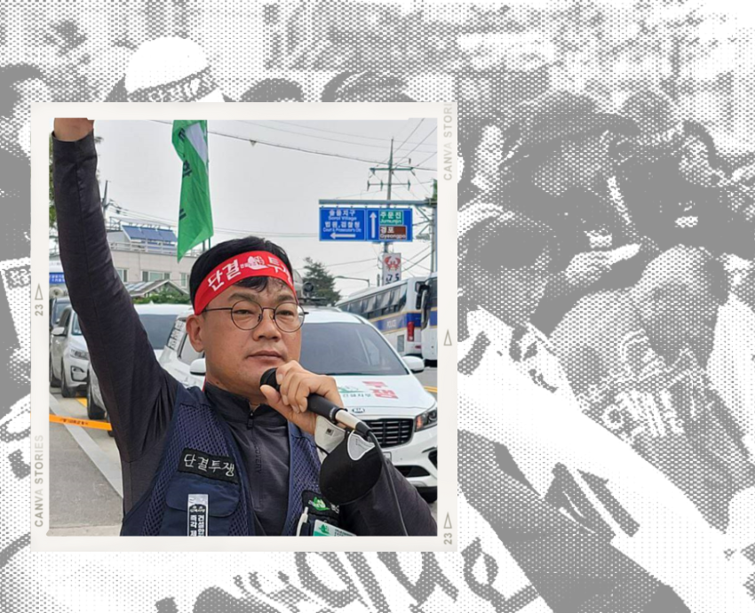
来源：澳大利亚“绿色左翼周刊”网站
日期：2023年5月16日
题图：韩国建设工会干部梁海东在5月1日含恨自杀，因为政府试图将他的工会活动指控为敲诈勒索。
链接：https://www.greenleft.org.au/content/south-korea-workers-resist-governments-war-unions

5月1日，韩国13万工人在14个城市举行集会。组织者估计约有8万人参加了首尔的游行。这是自2019年新冠疫情开始以来该国参加人数最多的一次政治集会。
此次集会得到了激进的民主劳动组合总联盟（ Korean Confederation of Trade Unions (KCTU)）和传统上较为保守的韩国劳动组合总联盟（Federation of Korean Trade Unions (FKTU)）这两大工会的支持。
在首尔，集会的焦点是右翼总统尹锡悦严厉的反工会立场。打破纪录的参与人数反映了人民对政府的不满。参与者举着写有“尹锡悦滚蛋”和“立即总罢工”等口号的标语。
医务工作者运输工会首尔地区组织（Seoul Regional Organization for Medical Workers Transport Union）负责人金炳三（Kim Byul-sam）很好地概括了工人们的沮丧情绪：“由于尹锡悦政府继续镇压工人和工会，我们站出来就是要向他们表明，工人来到这里是要和政府作斗争。”
反工会政治迫害致使工会活动家自杀
然而，在五一劳动节集会上发生了50岁的建设工会成员梁海东自焚的悲剧。他的牺牲是政府针对激进工会活动的战争的一部分，是强加于他的虚假刑事指控的结果。
梁海东是韩国建设工会（Korean Construction Workers’ Union (KCWU)）的成员，该工会是尹锡悦政府打压建筑工地工会活动的重点目标。他从2月开始被警方调查。警方指控他在参与签订同建筑公司的集体协议时，在雇佣和解雇过程中为工会成员获取了巨大利益。他被错误地指控为“敲诈”，并将于5月1日在春川地方法院江陵分院（Gangneung branch of the Chuncheon District Court）接受审讯。
梁海东牺牲前在一个热门的建设工会社交媒体页面上发布了以下帖子：“我合法地开展工会活动，没有犯罪，但（他们指控我）妨碍商业和恐吓他人，而不是违反集会法。我的自尊心不能容忍这种事。”
民主劳总江陵支部负责人金正培（Kim Jeong-bae）表示：“梁海东经常说，（检察机关）申请拘捕令仅仅是基于（建筑公司）管理层的一面之词，（对他的）调查是牵强的。”
政府的攻击
尹锡悦政府在去年5月10日上台后立即宣布，它将对工会的“好斗性”采取强硬立场，以实行其所谓的“劳资关系中的法治”。作为“对工会的战争”的一部分，当局对所谓违规行为实施了严厉的刑事制裁。
去年12月，尹锡悦直接干预了全国性的卡车司机罢工，他发布了一份复工令，对不加遵守的人处以最高3年监禁或3000万韩元（约合33500美元）的罚款。
韩国当局的强硬措施及其对劳资纠纷的直接干预，招致了国际劳工组织（International Labour Organisation (ILO)）等一众国际评论者的批评。后者表示，复工令严重地侵犯了国际法规定的工人结社自由。
今年3月，当局曾试图将每周最长工作时间从52小时提高到69小时。这遭到了工会和社区组织的强烈反对。因此，政府不得不至少是暂时放弃了这项提议。
延长每周工作时间的尝试伴随着对工会运动的广泛攻击。截至本文撰写时，在政府指示的“特别调查”下，韩国警方已传唤了950多名工干部进行讯问，16名工会成员因刑事指控而被拘留。
今年1月18日，政府还动用了冷战时期的《国家安全法》（National Security Act），搜查了民主劳总的办公室。次日，警察又搜查了民主劳总及其下属的建设工会的8处办公室。20日，数十名警察再次搜查了民主劳总的办公室。
这些搜查行动受到了国际人权组织、联合国和全球工会运动的谴责。国际工会联合会（International Trade Union Confederation）副秘书长欧文·都铎（Owen Tudor）表示:“这是对工会的可耻攻击，也是对韩国民主本身的攻击。作为国际劳工组织成员国，韩国政府有义务维护国际劳工组织关于结社自由的标准。”
同时，全球公民参与联盟（CIVICUS）[1]将韩国的公民空间评级从“开放”下调至“受限”。
工会的反击
韩国工会运动誓言要反抗政府的攻击。民主劳总公开宣布计划于7月举行总罢工，这将包括各行各业的罢工和为期两周的每日街头抗议。不少独立工会也宣布举行全行业罢工。
5月11日，医护工作者举行全国罢工，抗议政府制定的《护理法》（Nursing Act），该法案“明确”了护士的角色和责任。医疗工作者们计划在7月举行进一步的抗议。
韩国金属工会（KMWU）宣布将于5月31日举行全国罢工，建设工会也计划于7月在建筑行业举行全国罢工。
公共服务和运输工会计划在9月和10月举行罢工。

韩国工会干部梁海东含恨自焚
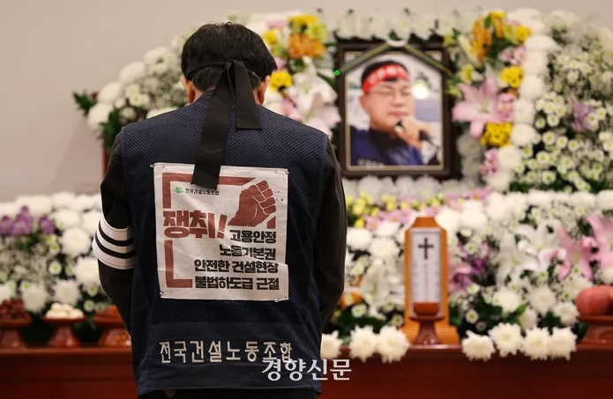
来源：韩国“京乡新闻”（Kyunghyang Shinmun）[1]网站
日期：2023年5月10日
题图：5月7日，在工会干部梁海东的灵堂，一名工会成员正在吊唁。
链接：
http://english.khan.co.kr/khan_art_view.html?artid=202305101725027&code=710100

韩国全国民主劳动组合总联盟（Korean Confederation of Trade Unions (KCTU)）下属的韩国建设工会（Korean Construction Workers Union）江原地区支部的干部梁海东（Yang Hoe-dong）为抗议当局对工会活动的调查而自焚身亡。此前，江原地区建筑企业的代表们已向政府写信，要求停止对梁海东的处罚。这份请愿书是梁海东的拘捕令被正式审查通过之前写的。检察机关将这些企业列为受到梁海东“胁迫”的“受害者”，但这些企业的代表们却表示：“多亏了工会的帮助，才顺利地雇佣了工人”，“没有受到任何勒索或胁迫”。因此，有人批评说，政府在不了解建筑工地的情况下进行了过度调查。
根据《京乡新闻》5月9日的报道，在4月底针对韩国建设工会江原道支部的梁海东和其他两名干部的拘捕令通过审查之前，江原地区15家建筑公司的代表向法院提交了一份请愿书，要求撤销对工会干部的合伙勒索指控。公司代表们在请愿书中提到，他们从未被工会干部勒索或胁迫过。然而，检察机关称这些公司是敲诈和勒索的受害者。
据《京乡新闻》获得的（请愿书）信件显示，某建筑工地的负责人写道：“我认为，通过工会雇用工人，就等于雇用了一个团队或一类工人，而不是单个地雇用每个工人。”“谈判进行得很顺利，没有太多摩擦，我们得以顺利地进行施工。工会的示威并没有影响我们的工作。”他还就工会专职干部的工资问题表示：“专职干部负责管理工会成员的工作，起到了桥梁的作用，所以（支付工会干部的工资）没有任何问题。”他补充说，“我们是根据现场情况和中央工资谈判委员会（central wage negotiation council）的决议支付工资的，据我所知，这是法律允许的。”
某建设公司的理事也在信中写道：“民主劳总的组长和专职工会干部为公司提供人力，做出了巨大的贡献，使现场工作顺利进行。”“不存在任何非法行为，比如在公司招募工人时进行胁迫，或者对全职工会活动家的工资提出要求。”另一个工地的经理写道：“由于雇用当地人在很多方面有助于减少开支，我们（通过与当地工会谈判）雇用了经过认证的当地工人，免除了单个雇用的麻烦。”“我们不希望（工会）干部们被逮捕或受到刑事处罚，在施工现场引发混乱。”
建筑公司的代表们也在请愿书中表示，工会没有进行敲诈或胁迫。一名施工现场负责人表示：“在签订合同和雇用工人的过程中，没有发生任何示威或威胁，施工进展顺利。”另一名理事表示：“虽然在协商和分配工人的过程中出现了一些摩擦，但目前在劳资双方的合作下，施工进展顺利。”他还说：“没有遇到强制要求支付工会专职干部工资的情况。”
韩国劳工界批评说：“政府在没有充分了解施工现场劳资关系的特殊性的情况下，进行了不合理的调查，给劳动者施加了压力。”劳工界还认为，建设工会要求雇用工会成员，并支付专职工会干部的工资，这是考虑到工地临时工较多、用工时间不长等行业特点的自然要求。民主劳总的权斗燮（Kwon Du-seop）律师表示：“他们（政府）把提出己方要求并向对方施压使其满足这些要求的交涉过程称为敲诈，企图使之非法化。”而警方有关人士则表示：“我们是根据陈述确定事实后，才对此适用了刑事指控。”

希腊共产党2023年5月大选得票7.23%
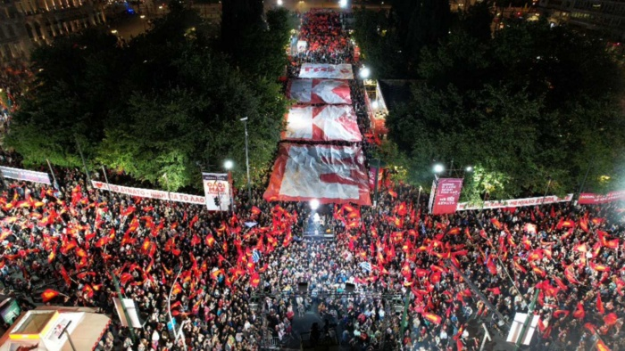
来源：希腊共产党网站
日期：2023年5月22日、23日
链接：https://inter.kke.gr/en/articles/The-strengthening-of-the-KKE-in-the-parliamentary-elections-with-7.23-425000-votes-and-26-MPs-is-a-positive-step-within-a-negative-correlation-of-forces/
https://inter.kke.gr/en/articles/Significant-rise-of-the-KKE-a-hopeful-message-for-the-people/
希腊共产党（KKE）在议会选举中赢得42.5万张选票（得票率7.23%）以及26个议员席位，这一加强是在力量对比的负面条件下迈出的积极一步。
在2023年5月21日的选举中，根据对99.7%选票的统计结果，希腊共产党的得票率显著地增长了2个百分点，达到7.23%，共获得425795张选票（增长了12.6万张）以及26个议会席位（增长了11个）。
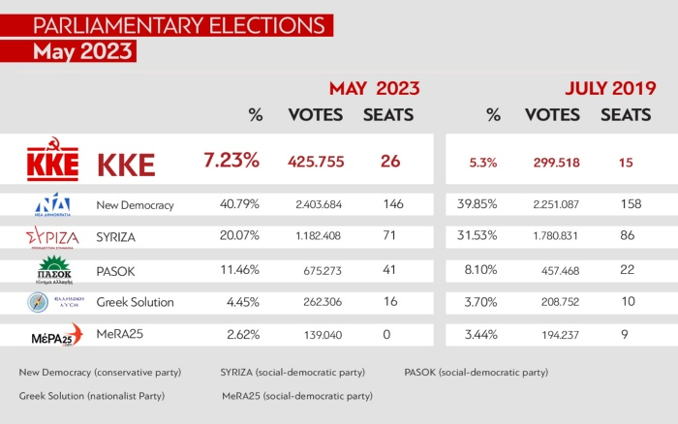
图：希腊各政党在本次大选中的表现
右翼政党新民主党（New Democracy）以40.79%的得票率在选举中获胜，新的社会民主主义政党激进左翼联盟（SYRIZA）和欧洲抵抗先锋党（MeRA25）分别得票20.07%和2.62%，后者没能达到进入议会的门槛即3%，这表明了新社会民主派的显著衰退。老牌社会民主主义政党泛希腊社会主义运动（PASOK）以11.46%的得票率得到了加强，民族主义政党希腊解决方案党（Hellenic Solution）以4.45%的得票率再次进入议会。
在5月21日的选举中，希腊共产党的得票在中心城市取得了显著的增长，在雅典、比雷埃夫斯以及其他大城市的工人阶级社区的得票率接近或超过了10%。在全国范围内，相比2019年选举，希共在全国13个大区中的12个实现了42%的票数增长。在国外选民中，希共也取得了超过10%的得票率。在曾经用来流放共产党人的伊卡利亚（Ikaria）岛，希共以35%的得票率位列第一。
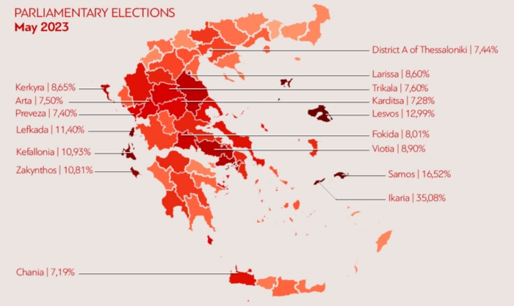
图：希腊共产党在不同地区的得票率
在300个议会席位中赢得了146个的执政党新民主党，决定不与其他政党组建联合政府，以确保在议会中的绝对多数。因此，希腊很可能将于2023年6月25日再次举行议会选举。新的选举将采用不同的规则，即保证获胜的政党得到40个议会席位的“奖励”，进而使其能够组建一个单一政党执政的政府。要想保住在5月21日赢得的26个议会席位，希共就需要在新选举中实现其票数和得票率的新增长。
2023年5月22日，希腊共产党中央委员会将这次选举结果评价为“力量对比的负面条件下迈出的积极一步”，并为新选举设定了目标，即加强党的政治战斗，使之在新选举中表现得更加强大。
我们十分感谢许多共产党和工人党在本次选举前对我党的支持，以及它们给希共中央委员会发来的贺电。

2023年5月23日

希腊共产党的显著增长，是人民充满希望的信号
在5月21日星期日举行的议会选举中，希共在得票率上实现了2个百分点的增长，获得了7.23%的选票，即超过42.5万张选票，相比2019年增长了12.5万张，并取得了26个议会席位，相比上次增长了11个。同样值得注意的是，希共在首都周围更广泛的阿提卡（Attica）大区成为了第三大党。
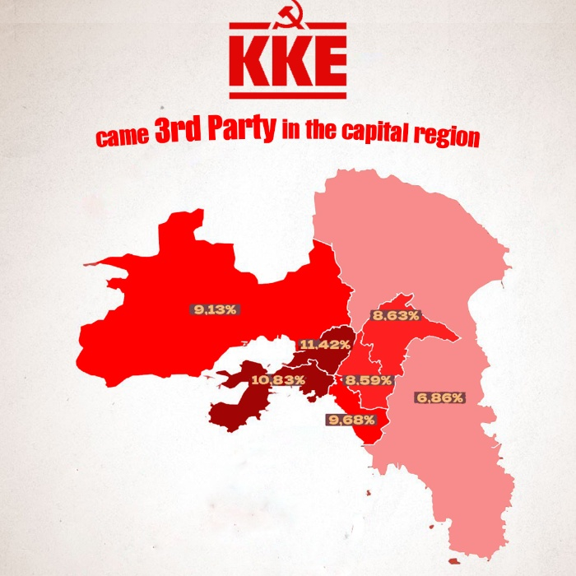
图：希腊共产党在首都大区（阿提卡）的得票率
希共中央委员会总书记季米特里斯·库楚巴斯（Dimitris Koutsoumbas）在选举当晚发布了如下声明：
“我们代表希共中央委员会，向今天迈出这一步为希共投票的成千上万的工人和年轻人致敬，正是你们的行动促成了希共此次相当重大的增长。
我们祝贺为这一选举结果全力以赴的希腊共产党和希腊共青团的成千上万名成员和干部。
这一结果，是过去几年中工人和人民与共产党人一起参与斗争和重大行动的经历所结成的果实。
此外，我们还要特别感谢那些在选举中与我们并肩战斗的人们，不管是作为候选人，还是用他们个人的力量从多方面为加强希腊共产党作出贡献的人。
如今，聚集在我党周围的新老力量为人民的反击道路、为群众性的阶级斗争、为整个劳工工会运动的重组、为对抗垄断组织、资本和资本主义的社会联盟的提升提供了新的动力。
希腊共产党政治影响力的加强，尤其是在我国的重要城市中心，在大城市的工人阶级社区，以及在大部分工业劳动力和全行业劳动力聚集的区域，比如阿提卡大区，这种加强是我们为明天铺平道路的充满希望的信号。
新民主党、激进左翼联盟和泛希腊社会主义运动这些资产阶级政党在今天选举中的相互关系，不仅向我们表明了政府继续保持原来反人民方向的潜在可能性，而且表明了这些即将处于反对党位置的势力同样形成了共识，它们支持大资本的利益，以牺牲私人部门和公共部门的工人、自雇者、科学工作者、农民、退休者以及年轻人为代价。
正如希共一直以来指出的那样，不论这些党派之间有什么个人层面的不同和对立，它们都在基本的战略政策上趋于一致，这一点是很清楚的。不仅如此，尤其是激进左翼联盟，不管是在执政时期还是过去四年的在野时期，它一直都是使人民转向保守的关键工具，最终推动了新民主党的胜利。因此，从明天开始，希腊人民和青年将面临新一轮的攻击浪潮：复苏基金（Recovery Fund）新的必备条件的实施，新一轮的削减和紧缩，严格的财政政策，新的经济危机的可能性，希腊在乌克兰发生的帝国主义战争上危险的发展和更深的参与，以及在北约领导下关于希腊-土耳其双边关系的消极应对。上述所有事项都将被呼之欲出的新的反人民政府付诸实施。面对所有这些反人民的政策，我们将决不支持、决不容忍、决不妥协！
希腊共产党将是我们的人民在议会内和议会外唯一有希望的反对党，它站在阶级群众一边，为保护人民和青年的生命、收入和所有权利而斗争。
举行新一轮选举的想法和方案并非是由于无法组建政府才产生的，而是因为他们想要改变陷入勒索困境的人们的投票，并通过新的选举规则攫取选票和议会席位。因此，在这样的情形下，立即着手准备进一步加强希腊共产党是十分必要的，因为他们的反人民议程已经远不止是既定议程了。因为希腊共产党将把人民在选举中给予的力量，投入到议会和街头斗争中，并沿着推翻资本主义的道路组织人民的抵抗和反击。希共的议员们将是人民诉求的真正支持者，他们将加强保卫和提升人民利益的声音，不管是在议会里还是在任何地方。
在接下来的时期，我们将一如既往地以坚定的、充满活力的精神，在我们开启的道路上前进。

2023年5月22日

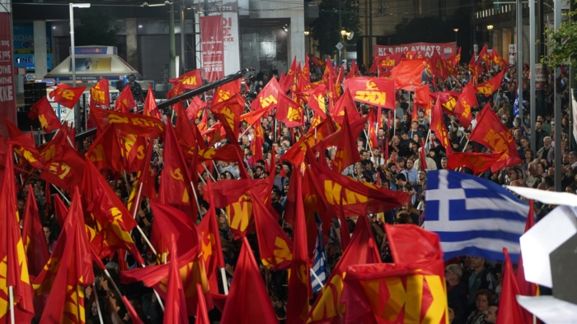

阿富汗近期民生状况
来源：印度“人民快讯”网站
日期：2023年3月4日
链接：https://peoplesdispatch.org/2023/03/04/700000-afghans-have-lost-their-employment-since-the-takeover-of-taliban-un-report/
联合国阿富汗问题特别报告员在最新报告中估计，自塔利班掌权以来，阿富汗已有70万人失业，其中农业、公务员和建筑部门受到的影响最为严重。
阿富汗人权状况特别报告员理查德·贝内特（Richard Bennett）在其覆盖2022年7月至12月的报告中指出，约三分之二的家庭承认在满足基本温饱需求方面面临困难。
大量失业、企业关停以及外国投资者不愿涉足阿富汗，对数百万阿富汗人的生活造成了灾难性的影响。
阿富汗日益恶化的经济衰退（据报道去年大约下降了35%）使得人道主义危机进一步扩大。提交给联合国的这份长达20页的报告称：“尽管安理会给予人道主义豁免，但对于（美国施加的）制裁的政治谨慎和过度遵守的意外后果加剧了这场危机。”
报告描述了成千上万的平民不断恶化的状况，他们继续面临着政权更迭和冲突后果的冲击。报告还补充说：“估计有1890万人正经历着非常严重的粮食不安全，而这一数字预计将上升到2000万。此外，90%以上的阿富汗人正遭受着某种形式的粮食不安全[1]，单亲母亲带领的家庭和儿童受到的影响尤其巨大”。
2022年12月19日，阿富汗北部萨尔普勒省（Sar-e-Pol）的许多居民举行示威，抗议塔利班强行驱逐并没收了8个村庄的6000杰里布（jerib）（约3000英亩）土地。
这些居民大多是乌兹别克族和塔吉克族，他们抱怨说，由于不愿遵守（征收土地）命令，他们面临着来自塔利班的安全方面的威胁。在帕尔旺省、朱兹詹省、巴达赫尚省、加兹尼省、迈丹省、瓦尔达克省和代孔迪省（Parwan, Jowzjan, Badakhshan, Ghazni, Maidan, Wardak and Daikundi provinces）发生的类似驱逐事件的结果仍然很严重，尤其是在塔利班允许库奇人（Kuchi）[2]和其他强大的社群占领该地区的土地之后。
报告估计：“2021年9月以来，代孔迪省的几个村庄约有1000个家庭被迫离开自己的土地，流离失所……仅在2021年9月，代孔迪省和乌鲁兹甘省（Daikundi and Uruzgan Provinces）的15个村庄就至少有2800名哈扎拉（Hazara）居民背井离乡。”
尽管塔利班官员辩称，他们一直在保护民众及其财产，但报告指出，“学校、礼拜场所和其他平民设施继续受到攻击”，其中很大一部分是由伊斯兰国呼罗珊分支（ISIS-K）的极端分子实施的。
报告还说：“塔利班对民族抵抗阵线（National Resistance Front）[3]在潘杰希尔省（Panjshir）和其他省份的武装抵抗的反应，继续对平民造成了不利影响，违反了国际人权和人道主义法。”
但同时，报告也承认，自塔利班掌权以来，国内流离失所者的总体比例已大幅下降：在2021年8月至12月期间，记录在案的迁徙人数不到2.5万人，截至2022年6月为7400人。
报告指出，尽管在塔利班治下，法治和暴力事件的烈度大体上受到控制，但报告重申了当局事实上如何对妇女和女孩施加限制，再加上经济和人道主义危机，导致了自杀、强迫婚姻和童婚等消极应对机制：“2022年1月至9月期间，针对儿童的严重侵害行为多达1855起。”
除了提出政策建议外，这份报告还对塔利班对前阿富汗国防和安全部队成员越来越多的定点清除表示严重关切。另外一份报告也提出了类似的担忧，该报告声称塔利班已经获得了美国的生物识别数据，他们正在利用这些数据追踪那些曾与美国政府合作的人。

德国马列主义党关于巴勒斯坦解放斗争的基本立场
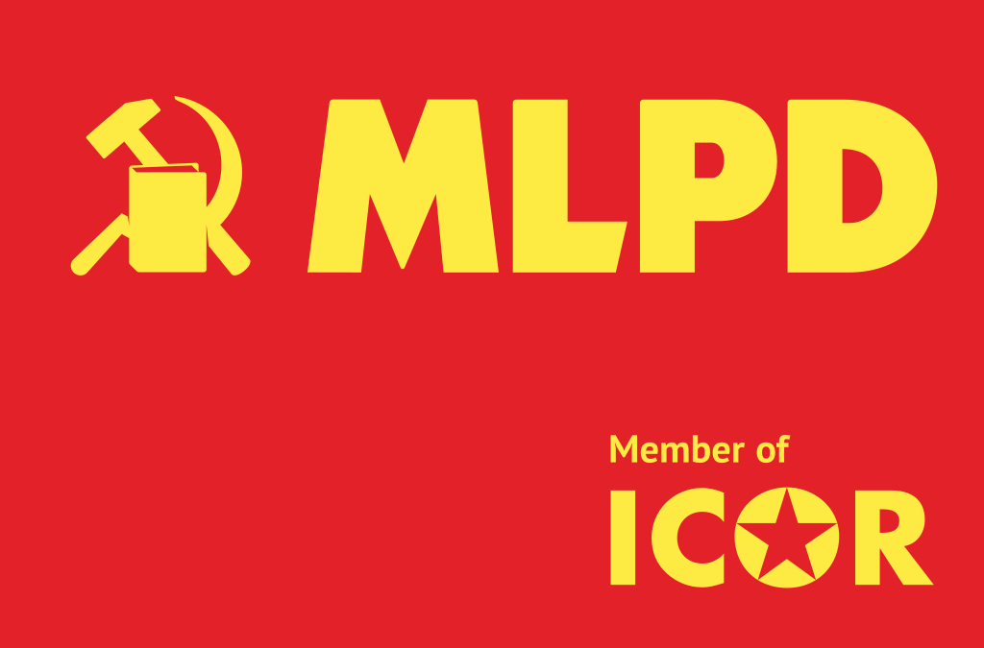
来源：革命政党与组织国际协调（ICOR）网站
日期：2022年11月
链接：https://www.icor.info/2022-1/mlpd-2013-basic-position-on-the-palestinian-liberation-struggle-2013-for-the-icor
1、在巴勒斯坦人民争取社会解放和民族解放的斗争中，德国马列主义党无条件地同他们团结在一起。自成立以来，德国马列主义党一直在言论和行动上实行这种团结。德国政府或受犹太复国主义影响的团体（如“反德国人”（anti-Germans）[1]）诋毁我党为“反犹主义”，或公开攻击我党，都无法破坏我们同巴勒斯坦人民的团结。
2、犹太复国主义、帝国主义的以色列国家的政策是不人道的。数百万巴勒斯坦人民被迫离开自己的土地，到国外生活。以色列国家违反国际法，占领着包括东耶路撒冷在内的约旦河西岸和加沙地带（以及戈兰高地）。以色列残酷地霸占巴勒斯坦人民的土地，将他们从这些土地上驱逐出去，破坏自然，剥夺人民生活和劳动的基础。以色列还不顾无数平民的伤亡，将巴勒斯坦的重要领导人作为暗杀目标。
约旦河西岸的土地被以色列的定居点、隔离墙和道路分割开；肥沃的、水资源丰富的土地被非法地并入以色列领土。成千上万来自巴勒斯坦的工人被迫在以色列提供的恶劣条件下工作。加沙地带正上演着人道主义灾难。1967年至2020年，联合国通过了211项决议来谴责以色列违反国际法的吞并政策，但以色列历届政府对此置若罔闻。
3、巴勒斯坦人民仍然渴望民族解放和社会解放，仍在坚持这场正义的斗争。斗争一次又一次高涨，直至发展为起义和武装斗争。以色列政府用恐怖和野蛮的武力来镇压这些斗争。
4、作为一个帝国主义国家，以色列在最近几十年里大大扩大了它的独立作用。美帝国主义与反动的犹太复国主义集团结盟，将以色列看作它在中东的反动堡垒。以色列依靠其先进的军事力量、全副武装的情报机构，得益于其独特的国家垄断结构，已经发展成为一个帝国主义的地区大国（《革命之路》第36期《资产阶级意识形态和反共主义的危机》第127页）（Revolutionärer Weg, vol. 36, The Crisis of Bourgeois Ideology and of Anticommunism, p. 127），企图在对抗新帝国主义国家伊朗的斗争中发挥地区领导作用。世界最大的2000家垄断组织有13家在以色列；以色列军队是中东地区最强大的武装力量。以色列是世界上人均军事预算最高的国家，也是世界十大武器出口国之一。在美国和以色列的领导下，该地区正在寻求建立一个新的针对伊朗的军事联盟即中东防空联盟（MEAD）。
5、马克思列宁主义及其主要代表——首先是卡尔·马克思和弗里德里希·恩格斯，以及奥古斯特·倍倍尔（August Bebel）在当时还是革命政党的社会民主党第三次代表大会上的重要讲话——都一直在原则上反对反犹主义。我们坚决抨击反共主义的蛊惑人心的言论，这种言论把对以色列政府反动政策的正当批评诋毁为“左翼反犹主义”。我们明确反对犹太复国主义的反动意识形态——它被以色列反动统治集团当作其帝国主义政策和针对巴勒斯坦人的非人道待遇的意识形态基础。犹太复国主义被联合国正确地谴责为种族主义和种族歧视的一种形式。
6、我们支持斯大林领导下的社会主义苏联在德国希特勒法西斯大屠杀后采取的关于建立以色列国的立场。在当时极其复杂的形势下，苏联本着各国人民友好的精神，是唯一实行堪称典范的社会主义外交政策的国家。苏联时任外交部长葛罗米柯（Gromyko）在联合国说：“剥夺犹太人（建立自己国家）的权利是不合理的，特别是考虑到他们在第二次世界大战期间所经历的一切。……过去的历史和现在巴勒斯坦的实际情况，都表明巴勒斯坦问题不能单方面地加以解决——既不能不考虑犹太人民的合法权利而建立一个独立的阿拉伯国家，也不能无视阿拉伯人民的合法权利而建立一个独立的犹太国家。”在建立一个犹太-阿拉伯联合国家的尝试失败后，1947年联合国决定，将当时英国托管的领土划分为以色列和巴勒斯坦。在这种情况下，当时的社会主义苏联支持并率先承认以色列国，是正确的做法。
7、“全世界无产者，联合起来！”，“全世界无产者和一切被压迫者，联合起来！”——这同样是我们对于解决巴勒斯坦问题的基本方针。
“全世界无产者，联合起来!”，同样适用于犹太和阿拉伯工人阶级以及以色列的广大群众！在以色列，也存在阶级斗争，也有工会罢工运动，以及提出合理要求的巴勒斯坦-阿拉伯政党；在以色列，也有支持公正的和平、支持巴勒斯坦人的权利、反对强征住房、反对建设定居点、反对种族主义的国籍法的倡议和运动。当然，几十年来犹太复国主义的系统性影响和散布的仇恨已经在以色列工人和群众身上留下了印记。在耐心的引导和联盟工作中，必须实行马克思和恩格斯以来工人阶级运动的指导方针：“压迫其他民族的民族是不能获得解放的。”
8、巴勒斯坦人民争取民族解放和社会解放的斗争道路，与以色列国内的阶级斗争和争取社会主义的斗争以及反帝反法西斯统一战线相结合，是一条崎岖不平的道路，但也是通向未来的唯一道路。我们从根本上批评巴勒斯坦解放组织（PLO）领导人在《奥斯陆协议》（Oslo Accords）[2]中以及在2000年7月所谓的戴维营峰会（Camp David Summit）[3]上公开背叛巴勒斯坦人民的利益。在那里，巴勒斯坦代表团接受了以色列的占领，宣布愿意放弃联合国1947年分治计划中划分给巴勒斯坦领土的78%，放弃被驱逐的巴勒斯坦人重返家园的权利。
巴勒斯坦人之间也存在不同的利益。出于对以色列工人和群众的失望和怀疑，或由于民族主义和反动派的影响，而将巴勒斯坦民族身份置于阶级利益之上，与哈马斯（Hamas）或杰哈德（Jihad）组织等反动的、原法西斯主义（proto-fascist）[4]或法西斯主义的势力合作，甚至（直接或间接地）与伊朗的帝国主义法西斯独裁政权合作，将他们视为盟友——这些行为从根本上来说是错误的。革命者永远要从无产阶级的立场出发！
9、我们承认以色列国的生存权。我们批评各种形式的反犹主义和反共主义，也批评阿拉伯小资产阶级及资产阶级集团、托洛茨基主义者和部分小资产阶级左派对斯大林在巴勒斯坦问题上的外交政策的看法。斯大林的外交政策根本不意味着承认帝国主义以色列的原法西斯主义的政策，也不意味着承认以色列的占领。
10、德国马列主义党认为，以色列人民和巴勒斯坦人民的前途在于建立一个平等、相互尊重、相互信任、没有歧视的联合民主国家。归根到底，这在今天只能是一个社会主义国家。我们尽可能支持“两国方案”，包括由以色列归还占领的巴勒斯坦领土，作为中间步骤和过渡阶段，尽管现在这显然更加困难。作为过渡阶段的民主的“两国方案”，只有通过以色列工人阶级和国际社会的团结支持下的巴勒斯坦人民争取民族解放和社会解放的斗争才能实现。“两国方案”的实现并不意味着问题的根本解决，但它确实能够改善以色列和巴勒斯坦的工人和人民群众为他们作为世界社会主义革命的一部分而共同斗争的基础。

近期剪报
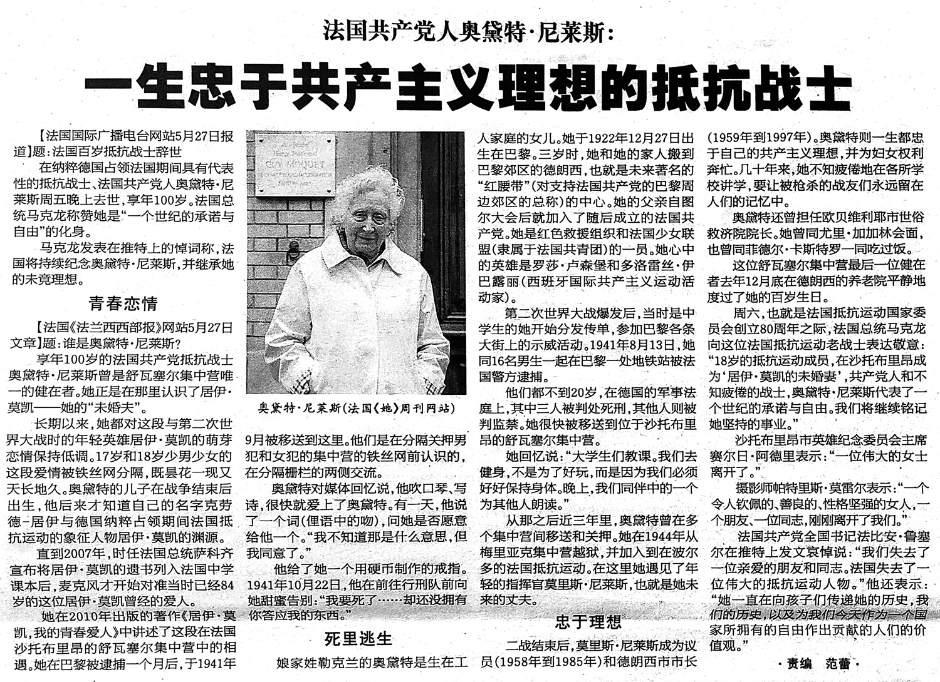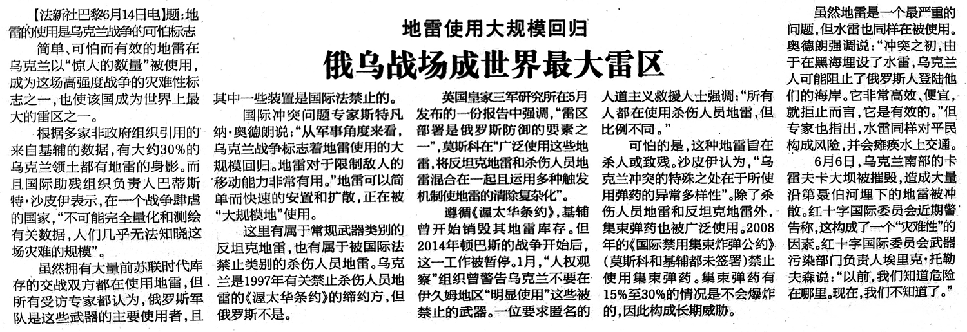
来源：《参考消息》
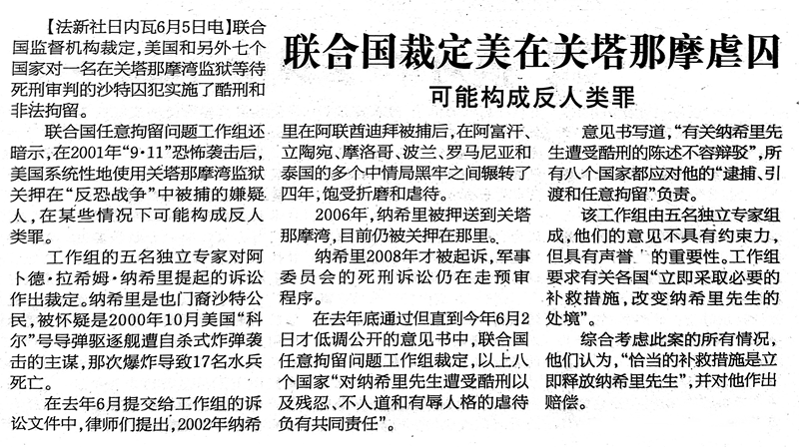
来源：《参考消息》
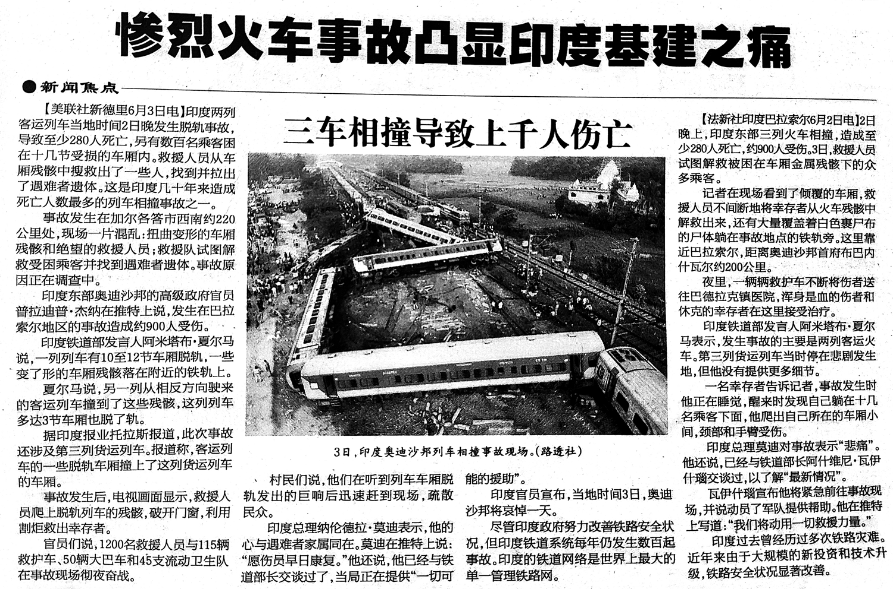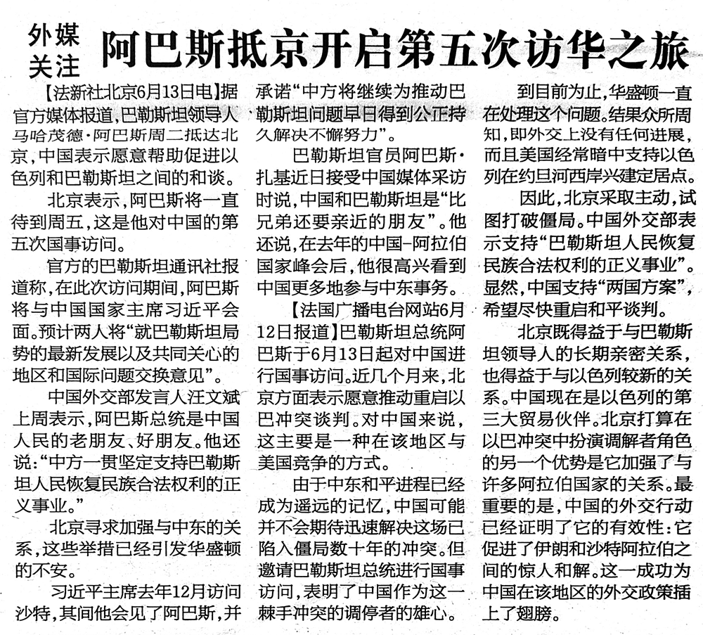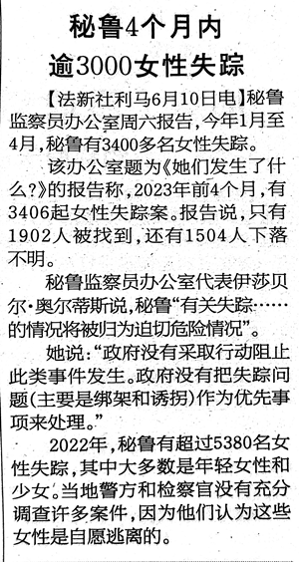
来源：《参考消息》
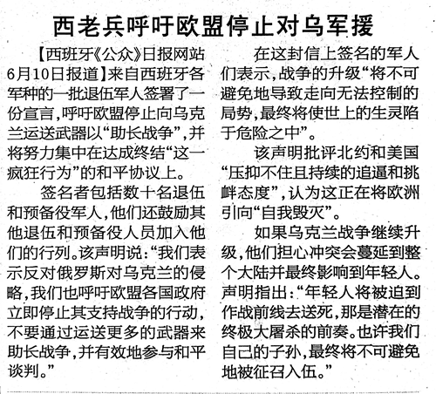
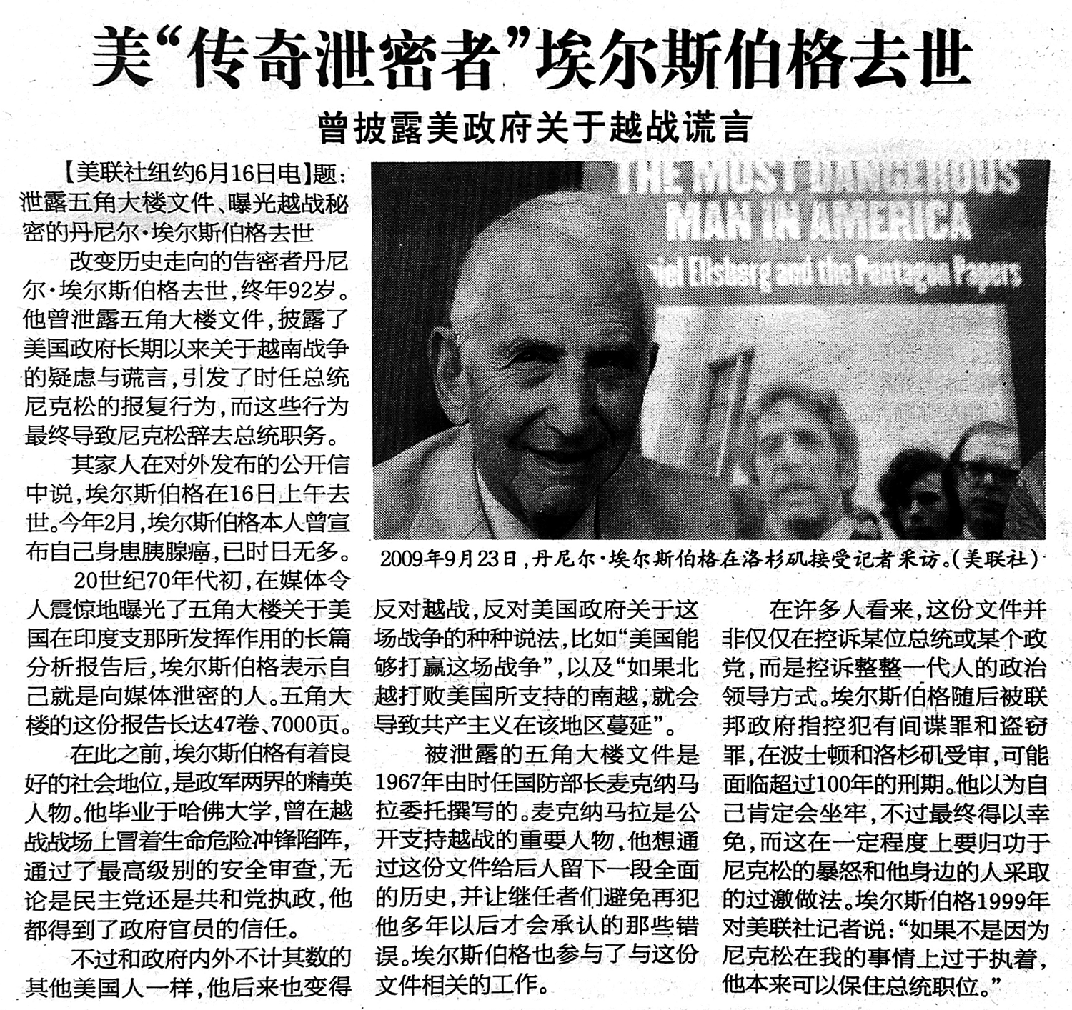
来源：《参考消息》

[1] 一个国际非营利组织，该组织自称是“一个致力于加强世界各地公民行动和公民社会的全球联盟”。——译注
[1] 《京乡新闻》是韩国的大型报纸之一。创刊于1946年10月6日，总部位于首尔特别市中区。政治立场早期为保守主义，90年代中叶转向中间派和中左。（参考维基百科）——译注
[1] 粮食不安全是指一个人无法定期获得充足、安全和富有营养的粮食，以维持其正常的膳食需求并过上积极和健康的生活。粮食不安全分为轻度、中度（没有足够的资金来维持健康饮食、获取食物的能力不确定、可能偶尔不进餐或断粮）、重度（已经断粮或一年中有时一整天未进食。）参考联合国粮食与农业组织网站https://www.fao.org/hunger/zh/ ——译注
[2] 阿富汗的游牧民族。——译注
[3] 以 艾哈迈德·马苏德为首的反塔利班武装，以潘杰希尔省为基地。——译注
[1] 德国自称“左翼”、反对所谓“反犹主义”、支持以色列的政治流派。——译注
[2] 1993年9月13日，以色列总理拉宾与巴勒斯坦解放组织主席阿拉法特签署了《巴勒斯坦有限自治原则协议》，即“奥斯陆和平协议”。——译注
[3] 2000 年 7 月 11 日美国总统在戴维营召开的中东和平峰会。——译注
[4] 原法西斯主义是指影响和形成法西斯主义基础的、作为其直接前身的意识形态和文化运动。——译注

